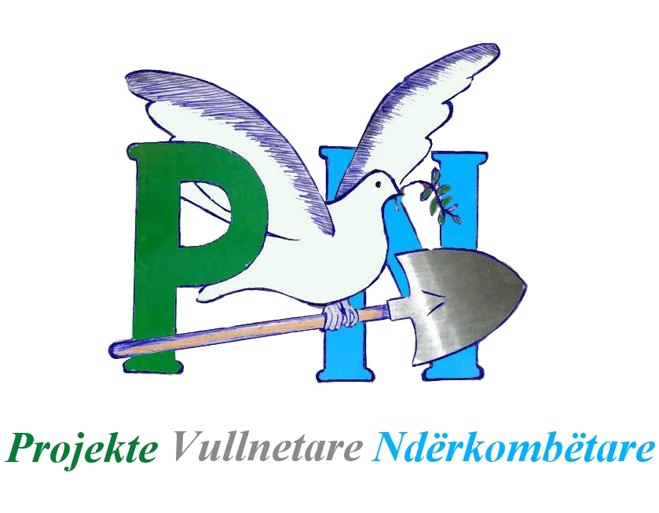

FTESË PËR OFERTË

Emri i subjektit kontraktues: Projekte Vullnetare Ndërkombëtare
Adresa: Rr. Frosina Plaku, Ndërtesa 43, Tiranë
Email: projectspvn@gmail.com

Afati për dorëzimin e ofertave: 10 Prill 2022

Shoqata “Projekte Vullnetare Ndërkombëtare” në kuadër të programit Tirana European Youth Capital 2022, i financuar nga Kongresi Rinor Kombëtar dhe Bashkia Tiranë, po zbaton projektin Konsortiumi Shoqëri Civile – Pushtet Vendor për Vullnetarizëm të Qëndrueshëm Lokal.

Në kuadër të këtij projekti shoqata kërkon të organizojë një aktivitet për të cilin është i nevojshëm udhëtimi me aeroplan, transport I brendshem dhe gjetjen e ofertës së akomodimit të pjesëmarrësve në Kristiansand, Norvegji.

Subjektet e interesuara duhet të dorëzojnë ofertën e tyre në përputhje me kushtet e përgjithshme dhe specifikimet teknike deri më date 10 Prill 2022, dorazi pranë zyrës së Projekte Vullnetare Ndërkombëtare, Rr. Frosina Plaku, Ndërtesa 43, Tiranë, Shqipëri.

Specifikimet teknike:

Projekte Vullnetare Ndërkombëtare do të zhvillojë procedurën e prokurimit për shërbimet dhe produktet sipas cilësimeve në tabelën e mëposhtme:

Nr | Përshkrimi i shërbimit | Çmimi/Njësi (Përfshirë TVSH)
1. | Udhetim per 16 persona, bileta aereo per Tiranë Oslo Tiranë
1. | Akomodim dhomë çift (01 – 04 Maj 2022)
2 | Akomodim dhomë tek (01 – 04 Maj 2022)
3. | Transfertë me furgon: Oslo TORP Sandefjord Airport – Kristiansand – Oslo TORP Sandefjord Airport
- Pagesa e hotelit në Norvegji do likuidohet pranë hotelit me banke, nga shoqata Projekte Vullnetare Ndërkombëtare.

Përshkrim i detajuar i specifikimeve teknike:

Ofrimi I shërbimit për Udhetim per 16 persona, bileta aereo per Tiranë Oslo Tiranë; Ofertë Akomodim i 16 pjesëmarrësve për datat (01 – 04 Maj 2022), më specifikisht akomodim në dhoma tek dhe çift, ku pagesa të bëhet direkt në hotel, me banke. Dhe transfertë e 16 pjesëmarrësve nga Oslo TORP Sandefjord Airport – Kristiansand – Oslo TORP Sandefjord Airport.

Ofrimi i këtij shërbimi kërkohet për periudhën Prill – Maj 2022

Kushtet e përgjithshme:

- Subjektet duhet të jenë të licensuar në mënyrë të rregullt dhe ligjore me objekt veprimtarie shërbimet e lartpërmendura;
- Subjektet duhet të dorëzojnë ofertat dorazi pranë zyrës së Projekte Vullnetare Ndërkombëtare, Rr. Frosina Plaku, Ndërtesa 43, Tiranë, Shqipëri.
- Subjektet duhet të pranojnë pagesën me anë të transfertës bankare pas marrjes së shërbimit të kërkuar dhe lëshimit të faturës përkatëse të fiskalizuar.
- Subjektet duhet të paraqesin të dhënat e plota të personit të kontaktit të subjektit. Bashkëngjitur me ofertën financiare e cila duhet të jetë në monedhën EURO sipas tabelës së mësipërme, me TVSH-në e përfshirë në çmim, ofertuesit duhet të paraqesin këto dokumenta.
- Licensën për ushtrimin e aktivitetit ose Ekstraktin nga QKB;
- Subjekti që ofron shërbimin me çmimin më të ulët dhe në përputhje me specifikimet teknike të lartpërmendura, do të njoftohet për të nënshkruar kontratën.

